Analisi delle ridondanze

Qui si discute della possibile scelta tra il mantenimento e l’eliminazione di due attributi: Affidabilità, presente nell’entità “Utente”, e Prezzo Totale, presente nell’entità Ordine. La prima è una valutazione dell’utente che lo coinvolge in quanto venditore che viene stabilito sulla base dei commenti da parte di altri utenti e delle consegne effettuate entro le scadenze. Nel caso invece della seconda, essa descrive l’ammontare totale che l’acquirente deve pagare, che coinvolge sia il prezzo del prodotto che il tipo di spedizione scelto.

Affidabilità

Le operazioni coinvolte sono l’operazione 4 e 5, la cui esecuzione espleta una modifica dell’affidabilità nel caso in cui si mantenga la ridondanza (poiché sono le uniche a compromettere e in particolar modo a migliorare la valutazione dell’utente, come descritto sopra), e infine la 10 che riguarda la visualizzazione dei dati dell’utente.

Analisi nel numero di accessi medio con presenza di ridondanza:

Operazione 4

Entità\Relazione | Tipo | Numero Accessi | Tipo Accesso
Consegna | E | 1 | S
Segue | R | 1 | S
Fattura | R | 1 | L
Ordine | E | 1 | L
Utente | E | 1 + 1 | L + S

Operazione 5

Entità\Relazione | Tipo | Numero Accessi | Tipo Accesso
Commento | E | 1 | S
Fa | R | 1 | S
Riceve | R | 1 | S
Utente | E | 1 + 1 | L + S

Operazione 10

Entità\Relazione | Tipo | Numero Accessi | Tipo Accesso
Entità | E | 1 | L

Costo totale: 9 * 600 + 9 * 700 + 1 * 800 = 12500 accessi giornalieri in media + 4KB

Analisi nel numero di accessi medio in assenza di ridondanza:

Operazione 4

Entità\Relazione | Tipo | Numero Accessi | Tipo Accesso
Consegna | E | 1 | S
Segue | R | 1 | S

Operazione 5

Entità\Relazione | Tipo | Numero Accessi | Tipo Accesso
Commento | E | 1 | S
Fa | R | 1 | S
Riceve | R | 1 | S

Operazione 10

Entità\Relazione | Tipo | Numero Accessi | Tipo Accesso
Utente | E | 1 | L
Riceve | R | 0,3 | L
Contratto | R | 0,3 | L
Fattura | R | 0,6 | L
Segue | R | 0,2 | L
Ordine | R | 0,8 | L

Costo totale: 4 * 600 + 6 * 700 + 3,2 * 800 = 9160 numero di accessi giornalieri in media

Si osserva che nell’ultimo caso il risparmio è maggiore sia in termini di spazio occupato in sia per il numero di accesso in media giornalieri richiesti. Pertanto si preferisce la soluzione senza ridondanza.

Prezzo Totale

La visualizzazione del prezzo totale è una operazione Bash, per cui non influisce molto sulla scelta di mantenere questo attributo. Ciò che influenza la sua modifica è certamente l’operazione 3, cioè l’aggiunta di un nuovo ordine. Per cui è immediata la conclusione di non mantenere questa ridondanza.

Eliminazione gerarchie

Si tenterà ora di convertire lo schema ER esteso in un più semplice schema ER eliminando le gerarchie. In particolare abbiamo le seguenti:

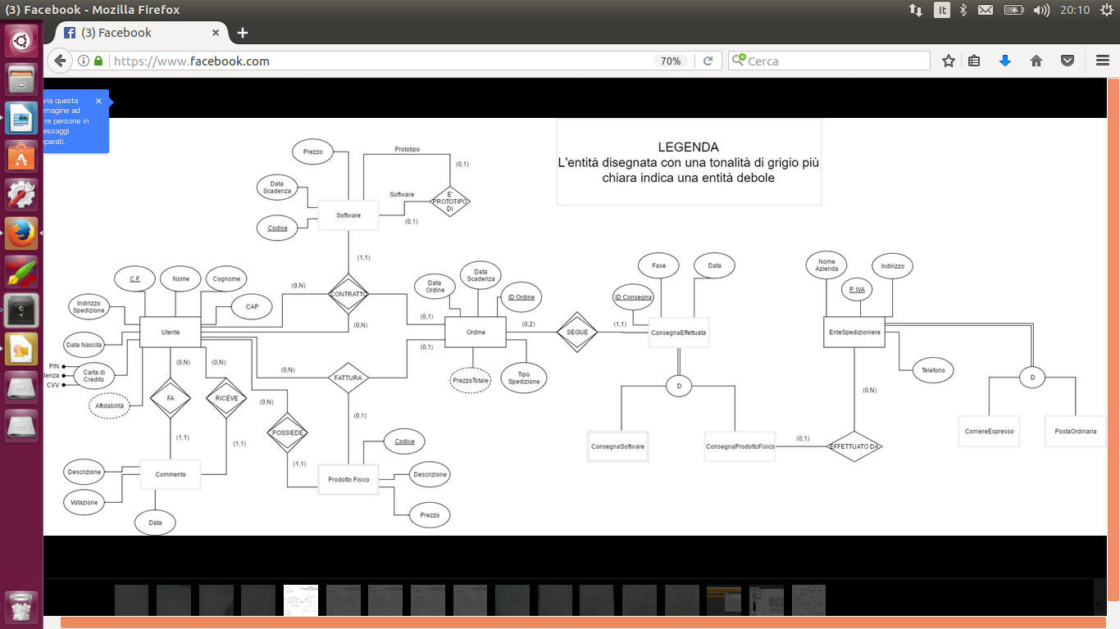

Una consegna può riguardare o un software o un prodotto fisico. Se di quest’ultimo si tratta e se riguarda la fase due, deve essere effettuata da un ente spedizioniere che può essere un corriere espresso oppure la posta ordinaria. La prima considerazione che si è fatta è che fondamentalmente non c’è ragione di creare una nuova entità “PostaOrdinaria”, dal momento che si fa riferimento con essa ad un unico ente spedizioniere che è “Poste Italiane”. La soluzione quindi immediata è quella di accorpare le entità figlie nel padre, trovando tuttavia una maniera per poter distinguere le aziende spedizioniere che appartengono all’insieme dei corriere espresso dalla posta ordinaria. Siccome non interessa mantenere informazioni sulle Poste Italiane, si è preferito sostituire l’entità padre EnteSpedizioniere con CorriereEspresso. In tal modo l’eccezione, ossia la possibilità che la consegna del prodotto fisico sia stata effettuata dalla posta ordinaria, viene descritta dall’assenza di un riferimento dello stesso all’interno della relazione “Effettuato da”. In tal modo si asserisce che un prodotto fisico se non è stato consegnato al venditore da un corriere espresso, allora necessariamente è stato consegnato dalla posta ordinaria.

In riferimento invece alla prima gerarchia esaminata, la distinzione tra la consegna del prodotto fisico e la consegna del prodotto software interessa solo per la gestione dei rimborsi: se cioè si tratta di un prodotto fisico e il mancato rispetto della scadenza della consegna sia stata responsabilità del venditore o dell’ente spedizioniere. Ben più onerosa e frequente risulta invece la verifica del rispetto della scadenza in sé per sé di consegna, che riguarda sia il prodotto software che fisico. Dal momento quindi che la distinzione non può più considerarsi così netta tale da disgiungere l’entità padre nelle figlie complicando lo schema, si è preferito invece accorpare.

